**U N I V E R S I D A D A U T Ó N O M A D E S I N A L O A**

**F A C U L T A D D E I N G E N I E R Í A M O C H I S**

PROGRAMA DE LICENCIATURA EN INGENIERÍA DE SOFTWARE

**“Sistema Inteligente de Identificación y Evaluación Emocional (SIIEE)”**

TESIS

QUE COMO REQUISITO PARA OBTENER EL GRADO DE

LICENCIADO EN INGENIERÍA DE SOFTWARE

PRESENTA:

**Barba Miranda Danna Karina**

**Bernal Cortez Adair Oswaldo**

DIRECTOR DE LA TESIS

Herman Geovanny Ayala Zúñiga

CO-DIRECTOR

**Dr. Yobani Martínez Ramírez**

Los Mochis Sinaloa, México. febrero de 2023

**Formato CAT-1-1 Aprobación de tema de tesis y jurado**

Los Mochis, Sin., a <día> de <mes> de <año>.

**H. COMISIÓN ACADÉMICA DE TITULACIÓN**

**DE LA FACULTAD DE INGENIERÍA MOCHIS DE LA U.A.S.**

**P R E S E N T E.-**

Por medio de la presente les comunicamos que el trabajo titulado *“Titulo del tema de tesis”,* presentado por el C.<Nombre del tesista> para obtener el grado de Licenciado en Ingeniería de Software, cumple con los requisitos teórico-metodológicos para ser sustentado en el examen de réplica, para lo cual se aprueba su impresión y programación del examen de réplica.

A T E N T A M E N T E

EL JURADO

|  |  |  |
| --- | --- | --- |
|  |  |  |
| <Nombre> |  | <Nombre> |
| **Presidente** |  | **Vocal** |
|  |  |  |
|  |  |  |
|  | <Nombre> |  |
|  | **Secretario** |  |

**Formato CAT-1-2 Aval de la CAT para examen de réplica**

# 

# Agradecimientos

<Escriba aquí los agradecimientos una vez concluida la tesis>.

# Dedicatoria

<Escriba aquí la dedicatoria una vez concluida la tesis>

# Resumen

<Escriba aquí un resumen de la tesis. Incluya el planteamiento del problema, la metodología propuesta para la solución y los resultados encontrados>.

**Palabras clave:** Reconocimiento facial en niños*,* reconocimiento emocional por medio de video*,* generador de estímulos audiovisuales, identificación de emociones

# Objetivos

Objetivo General

Desarrollar un sistema de apoyo educativo que permita identificar las emociones de los estudiantes de nivel primaria a través de estímulos audiovisuales utilizando IA y Machine Learning.

Objetivo Específicos

* Implementar una red neuronal para la detección de emociones.
* Entrenar la red neuronal.
* Diseñar un instrumento para generar estímulos a los estudiantes.
* Identificar las emociones de los estudiantes a través de una serie de estímulos audiovisuales específicos.

Hipótesis

Desarrollar un Sistema de Evaluación y Monitoreo Emocional, que nos permita identificar y clasificar emociones en niños, este proyecto nos ayudará a hacer una evaluación emocional que nos permitirá identificar patrones emocionales que un especialista posteriormente analizará y de esta manera se pueda intervenir y tratar el problema que esté afectando al estudiante.

# Índice General

Agradecimientos i

Dedicatoria ii

Resumen iii

Objetivos iv

Índice General v

Índice de Figuras vii

Índice de Tablas viii

Capítulo 1. Introducción 11

1.1 Generalidades 11

1.1.1 11

1.1.2 11

1.2 Planteamiento del Problema 11

1.3 Justificación 11

1.4 Organización del documento 12

Capítulo 2. Marco Teórico 13

2.1 Marco Conceptual 13

2.1.1 13

2.1.2 13

2.1.3 13

2.2 Trabajos Relacionados 14

2.2.1 14

2.2.2 14

2.3 Síntesis del Capítulo 14

Capítulo 3. Metodología 15

3.1 Análisis del Sistema 15

3.1.1 Diagramas de Casos de uso 15

3.1.2 Diagramas de Clases 16

3.1.3 Diagramas de secuencia 16

3.2 Arquitectura 17

3.3 Algoritmos Desarrollados 17

3.4 Funcionalidad del Sistema 18

3.5 Síntesis del Capítulo 18

Capítulo 4. Evaluación, resultados y discusiones 19

4.1 Diseño de la evaluación 19

4.2 Evaluación de … 19

4.2.1 Discusión de los resultados 20

4.3 Evaluación de … 20

4.3.1 Discusión de los resultados 20

4.4 Evaluación de la Usabilidad 20

4.4.1 Discusión de los resultados 20

Capítulo 5. Conclusiones 21

Anexos 23

# Índice de Figuras

Figura 3.1. Diagrama General de Casos de Uso. Fuente: Elaboración propia. 15

Figura 3.2. Diagrama de Clases. Fuente: Elaboración propia. 16

Figura 3.3. Diagrama de Secuencia. Fuente: Elaboración propia. 16

Figura C.4. Encuesta Usabilidad: Preguntas 1 a 5 24

Figura C.5. Encuesta Usabilidad: Preguntas 6 a 10 25

# Índice de Tablas

**No se encuentran elementos de tabla de ilustraciones.**

# Introducción

## Generalidades

### 

<Escriba una introducción general del tema de tesis y del problema que intenta resolver. Esta parte generalmente se escribe hasta el final ya que tiene la experiencia y el dominio del tema.>

<Puede considerar utilizar los subtítulos 1.1.1, 1.1.2, 1.1.3, etc., para estructurar las ideas.>

<Todas las citas y referencias serán en formato APA. Vea el siguiente [enlace](https://bibliotecas.unam.mx/index.php/desarrollo-de-habilidades-informativas/como-hacer-citas-y-referencias-en-formato-apa)>.

### 

## Planteamiento del Problema

La negligencia emocional en los estudiantes en su etapa de desarrollo a lo largo de su educación básica por parte de sus familiares y docentes a cargo, debido a la falta de herramientas y métodos efectivos para la identificación de las emociones negativas que puedan tener un efecto perjudicial en el desarrollo social, académico y personal en los menores

## Justificación

En las mayorías de escuelas no se tiene un conocimiento acerca del estado emocional en el que se encuentran los niños, por lo que no hay una noción de que clase de sentimientos negativos se puedan estar gestando en la mente de los menores, los cuales pueden influir de forma contraproducente en su aprendizaje y en su desarrollo tanto social como personal. Esta problemática puede prevenirse si se tiene un conocimiento de dichas emociones y se tome acción preventiva a tiempo, al desarrollar un Sistema de Evaluación y Monitoreo Emocional, nos permitirá identificar y clasificar las expresiones faciales que manifiesten los infantes y de esta manera se tendrá conocimiento de las situaciones para que el especialista pueda dar un seguimiento adecuado con base a los datos obtenidos.

## Organización del documento

Este trabajo de tesis se organizó de la siguiente manera:

Capítulo 2: Marco teórico. En este capítulo se definen cada uno de los conceptos clave para desarrollar el sistema, así como los trabajos de investigación relacionados con el proyecto de tesis.

Capítulo 3. Metodología (desarrollo del proyecto). En este capítulo se explica detalladamente cómo está compuesto el sistema. También se analizan los algoritmos y la funcionalidad del sistema desarrollado.

Capítulo 4. Evaluación, resultados y discusiones. En esta sección se presenta el método de evaluación realizado y los resultados encontrados. Cada uno de los resultados se discuten fundamentando la causa.

Capítulo 5. Conclusiones. En este apartado, se exponen las conclusiones con base a los objetivos planteados, las hipótesis y los resultados encontrados. Así mismo, se evalúa la manera en cómo se puede mejorar el sistema.

Capítulo 6. Bibliografía. Se presentan las fuentes de información científica y especializada que fue consultada para la elaboración de este proyecto.

Anexos. En esta sección proporcionan documentos e información anexa como especificaciones de diagramas de casos de uso y encuestas aplicadas durante la evaluación.

# Marco Teórico

## Marco Conceptual

## Educación Emocional

Se trata de un proceso educativo continuo que tiene como objetivo el desarrollo de habilidades emocionales y sociales en los individuos, con el fin de mejorar su bienestar emocional, su salud mental y sus relaciones interpersonales. Esto implica el aprendizaje de habilidades para reconocer, comprender, expresar y regular las emociones de manera efectiva, así como la capacidad de utilizarlas de forma adecuada en diferentes contextos. Además, se hace hincapié en el desarrollo de habilidades sociales, como la empatía, la comunicación efectiva, la resolución de conflictos y el trabajo en equipo. **(Brackett & Rivers, 2020)**

## Sistema Inteligente

Un sistema inteligente es un sistema que tiene la capacidad de procesar y analizar información compleja de manera autónoma, utilizando técnicas de inteligencia artificial, aprendizaje automático y otras tecnologías avanzadas. Estos sistemas pueden adaptarse y mejorar su desempeño a medida que se exponen a nuevos datos, lo que les permite realizar tareas complejas de manera más eficiente y efectiva que los sistemas tradicionales. **(Hawkins et al., 2017)**

## Red Neuronal

Una red neuronal es un modelo de computación que se inspira en la estructura y función del cerebro, que consiste en un conjunto de unidades de procesamiento interconectadas que trabajan juntas para aprender a partir de datos. Estas redes se utilizan para resolver problemas complejos de clasificación, reconocimiento de patrones, procesamiento de lenguaje natural, entre otros, y son una de las tecnologías más importantes en el campo del aprendizaje profundo y la inteligencia artificial en la actualidad. **(LeCun et al., 2015)**

## Inteligencia Artificial

la inteligencia artificial es la capacidad de las máquinas para aprender a partir de los datos, y utilizar ese aprendizaje para realizar tareas que tradicionalmente requerían la intervención humana. La IA se basa en algoritmos de aprendizaje automático que permiten a las máquinas detectar patrones y relaciones en los datos, y utilizar esa información para tomar decisiones o realizar predicciones. (**Domingos 2018).**

## Transformadores

Los transformadores son una arquitectura de redes neuronales que se utilizan para procesar secuencias de datos, como el lenguaje natural o la música. Los transformadores se basan en la atención, que es un mecanismo que permite a la red enfocarse en diferentes partes de la secuencia mientras la procesa. La arquitectura de los transformadores ha demostrado ser muy efectiva en diversas tareas de procesamiento de lenguaje natural, superando a otras arquitecturas como las redes recurrentes y las redes convolucionales. **(Vaswani et al. 2017).**

## Dataset

un conjunto de ejemplos o instancias, cada una de las cuales contiene uno o más atributos o características, y se etiqueta con una o más clases o valores de salida. **(UCI Machine Learning Repository. 2007).**

## Reconocimiento de emociones

es la tarea de identificar las emociones expresadas en el habla, utilizando técnicas de procesamiento de señales de voz y aprendizaje automático. **( Jahangir, S., Zhang, Y., Li, J., Li, W., & Chen, X.,2017).**

## Comportamiento

Las acciones que llevamos a cabo como respuesta a estímulos ambientales, cognitivos o emocionales, y que son una manifestación de nuestras actitudes, valores, motivaciones y metas. **(Terrizzi Jr., J. A., Shook, N. J., & Ventis, W. L., 2017)**

## Trabajos Relacionados

## Transformer-based joint-encoding for emotion recognition and sentiment analysis

Delbrouck, J.-B., Tits, N., Brousmiche, M., & Dupont, S. En su artículo “Transformer-based joint-encoding for emotion recognition and sentiment analysis”, proponen un nuevo enfoque para el reconocimiento de emociones y el análisis de sentimientos que utiliza la arquitectura Transformer para el reconocimiento de emociones y el análisis de sentimientos, que mejora el rendimiento en comparación con los métodos anteriores al aprovechar la información compartida entre las dos tareas.

El modelo propuesto utiliza un codificador compartido para extraer características del texto de entrada, seguido de dos decodificadores específicos de tarea para predecir las etiquetas de emoción y sentimiento. El codificador compartido permite que el modelo capture información relevante para ambas tareas, lo que lleva a una mejora en el rendimiento en ambas tareas en comparación con los métodos anteriores que manejan las tareas por separado.

Para evaluar el enfoque propuesto, los autores presentan un nuevo conjunto de datos para el análisis conjunto de emociones y sentimientos, que contiene textos anotados con etiquetas de emociones y sentimientos. Los experimentos demuestran que el enfoque de codificación conjunta supera a los métodos de vanguardia en este conjunto de datos.

## Multilogue-Net: A Context Aware RNN for Multi-modal Emotion Detection and Sentiment Analysis in Conversation

El artículo “Multilogue-Net: A Context Aware RNN for Multi-modal Emotion Detection and Sentiment Analysis in Conversation” se presenta un nuevo enfoque llamado Multilogue-Net para la detección de emociones y el análisis de sentimientos multimodales en datos conversacionales. El método propuesto utiliza una red neuronal recurrente (RNN) consciente del contexto para analizar las características textuales y audiovisuales de las conversaciones y predecir tanto las etiquetas de emoción como las de sentimiento.

Los autores Shenoy, A., & Sardana, A. primero preprocesaron los datos conversacionales extrayendo características de texto, audio y visual de cada intervención en la conversación. posteriormente, utilizaron una RNN consciente del contexto para modelar las dependencias temporales entre las intervenciones y capturar el contexto de la conversación.

El enfoque propuesto fue evaluado en el conjunto de datos IEMOCAP, que consiste en datos conversacionales con etiquetas de emoción y sentimiento. Los experimentos mostraron que Multilogue-Net superó a varios métodos de vanguardia en las tareas de detección de emociones y análisis de sentimientos, demostrando la eficacia del enfoque propuesto.

## FER in Primary School Children for Affective Robot Tutors

En el artículo “FER in Primary School Children for Affective Robot Tutors. In International Conference on Human-Computer Interaction” publicado en 2018 por los autores Imbernón Cuadrado, L. E., Manjarrés Riesco, A., & De la Paz López, F. Discute el uso de la tecnología de reconocimiento facial de emociones (FER) en el desarrollo de tutores robóticos afectivos para niños de escuela primaria. Los autores exploran los posibles beneficios de utilizar robots como ayudas educativas en el aula, centrándose en cómo FER puede utilizarse para ayudar a estos robots a reconocer y responder a los estados emocionales de los estudiantes.

Los autores describen un estudio piloto en el que desarrollaron un prototipo de tutor robótico afectivo y lo probaron con un grupo de niños de escuela primaria. El robot estaba equipado con un sistema FER que le permitía reconocer las expresiones faciales de los niños y responder adecuadamente en función de sus estados emocionales, este estudio mostró que el tutor robótico afectivo ayuda a involucrar y motivar a los niños, y que el sistema FER fue capaz de reconocer con precisión sus estados emocionales.

Los autores sugieren que el uso de tutores robóticos afectivos en el aula tiene el potencial de mejorar los resultados de aprendizaje de los niños de escuela primaria al proporcionar experiencias de aprendizaje personalizadas, adaptativas y atractivas que se adaptan a sus necesidades emocionales.

## Reconocimiento de emociones utilizando expresiones faciales en niños utilizando el robot NAO

En el artículo "Reconocimiento de emociones utilizando expresiones faciales en niños utilizando el robot NAO" del autor A. Lopez-Rincon se presenta un estudio sobre el uso de un robot NAO para el reconocimiento de emociones en niños basado en sus expresiones faciales.

El estudio tuvo como objetivo evaluar el rendimiento del robot NAO en la detección de seis emociones básicas como felicidad, tristeza, ira, sorpresa, miedo y asco, para realizar el estudio de recopilaron datos mientras los niños interactuaban con el robot NAO. El robot mostró diferentes expresiones faciales a los niños y registró sus expresiones faciales en respuesta. Luego, los autores utilizaron algoritmos de aprendizaje automático para analizar los datos recopilados y clasificar las emociones de los niños en función de sus expresiones faciales incluyendo máquina de vectores de soporte (SVM) y red neuronal convencional (CNN), para analizar los datos recopilados y clasificar las emociones de los niños en función de sus expresiones faciales.

Los resultados arrojaron que el robot fue capaz de detectar emociones con una precisión del 75,2%, lo cual es un resultado prometedor para el uso de robots en tareas de reconocimiento de emociones con niños. El estudio tiene implicaciones para el uso de robots en entornos educativos y terapéuticos para niños con dificultades sociales y emocionales.

## Síntesis del Capítulo

El marco teórico muestra los conceptos relacionados más relevantes como la educación emocional, sistemas inteligentes, redes neuronales, inteligencia artificial, transformadores, conjuntos de datos, reconocimiento de emociones y comportamientos.

En cuanto a la educación emocional, se enfoca en habilidades emocionales y sociales para mejorar el bienestar emocional. A través de la inteligencia artificial los sistemas inteligentes son capaces de procesar información compleja. Los trabajos relacionados que se presentan muestran una serie de mejoras en el rendimiento y la eficacia en tareas de detección de emociones y análisis de sentimientos, especialmente en entornos educativos.

De esta manera se aborda la importancia de la educación emocional, la aplicación de sistemas inteligentes y redes neuronales en el reconocimiento de emociones, así como el uso de técnicas de inteligencia artificial en el análisis de sentimientos. También se destacan los avances en el reconocimiento facial de emociones y la aplicación de estos enfoques en entornos educativos.

# Metodología

## Análisis del Sistema

## Diagramas de Casos de uso

Un caso de uso es una descripción lógica de una parte de funcionalidad del sistema. En el nivel de sistema, un caso de uso representa el comportamiento externo de todo sistema tal y como se muestra a los usuarios [¿?].

Los diagramas de casos de uso representan gráficamente los casos de uso que el sistema tiene. El diagrama muestra las relaciones existentes entre actores y casos de uso dentro de un sistema [¿?]. En la Figura **3**.**1** se presenta el diagrama general de casos de uso.

<Insertar Imagen>

Figura 3.1. Diagrama General de Casos de Uso. Fuente: Elaboración propia.

En la Figura **3**.**1** también se puede apreciar que….

<Debe describir diagrama general>

## Diagramas de Clases

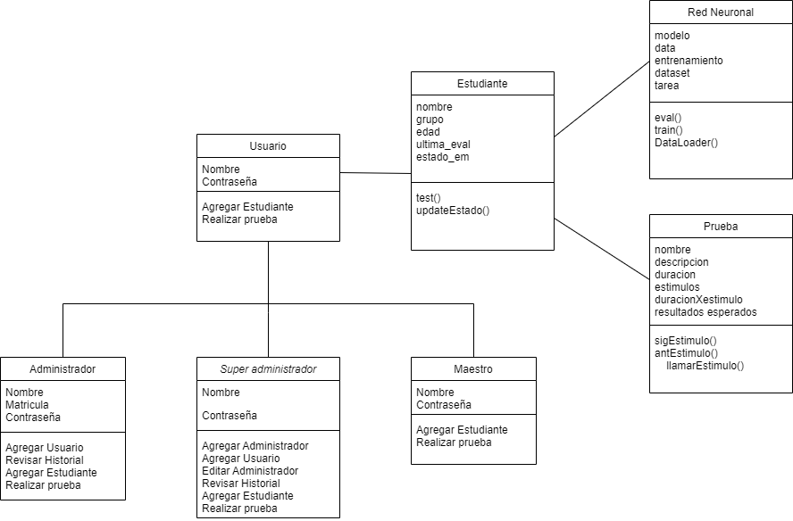

Figura 3.2. Diagrama de Clases. Fuente: Elaboración propia.

En la Figura **3**.**2** muestra las diferentes clases que se están utilizando en la realización del proyecto SIIEE

## Diagramas de secuencia

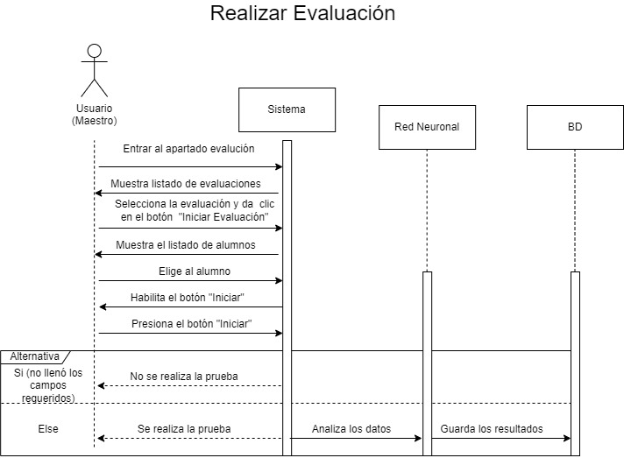

Figura 3.3. Diagrama de Secuencia. Fuente: Elaboración propia.

En la Figura 3.3 se muestra el diagrama de secuencia del apartado de evaluación emocional

## Arquitectura

## 

Tecnologías

Base de Datos

* MySQL

Es un sistema open source de administración de bases de datos que es desarrollado y soportado por Oracle.

API

* GO

 Es un lenguaje de programación compilado de código abierto (Open Source)

Backend

* Python

Python es un lenguaje de programación ampliamente utilizado en las aplicaciones web, el desarrollo de software, la ciencia de datos y el machine learning (ML).

Frontend

* Flutter/Dart

Dart es un lenguaje open source desarrollado en Google con el objetivo de permitir a los desarrolladores utilizar un lenguaje orientado a objetos y con análisis estático de tipo.

Flutter es un marco de código abierto desarrollado y compatible con Google. Los desarrolladores de front-end y pila completa utilizan Flutter para crear una interfaz de usuario (IU) de aplicación para varias plataformas con un único código base.

## Algoritmos Desarrollados

Figura 3.3.1 función analysis

En este fragmento de código se muestra la función **analysis** la cual se utilizada para realizar reconocimiento facial y la identificación de expresiones faciales, también hace otras funcionalidades adicionales tales como reconocer la edad de la persona y su género, sin embargo, esas funciones han sido denominadas obsoletas para este proyecto.

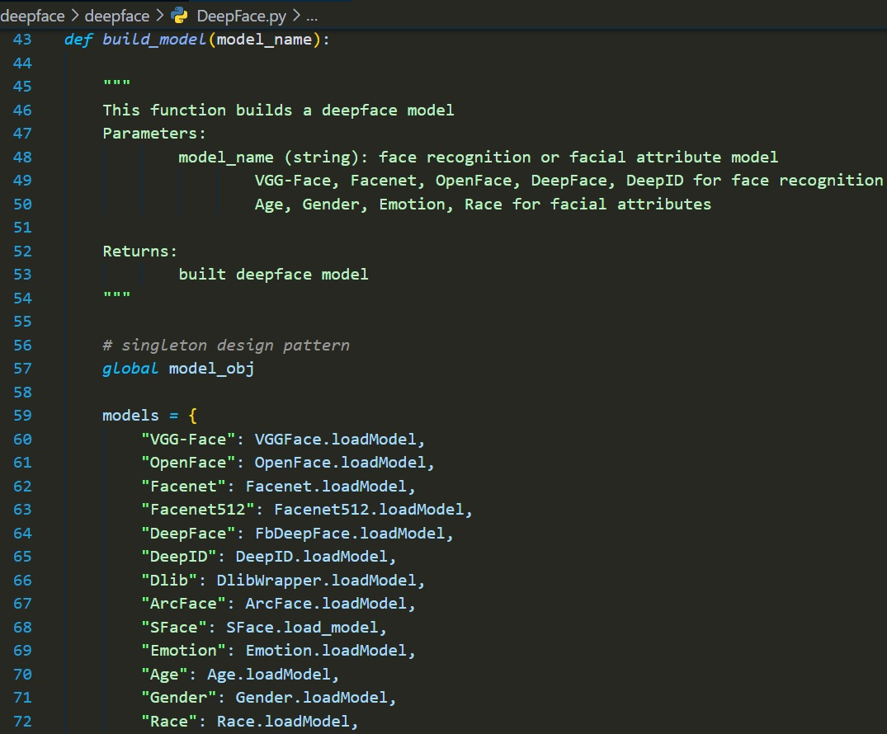

Figura 3.3.2 función build_model

En esta captura se muestra la función **build_model** en la cual se definen los modelos encargados de hacer el análisis de atributos y expresiones faciales, como VGG-Face, OpenFace, FaceNet512, etc.

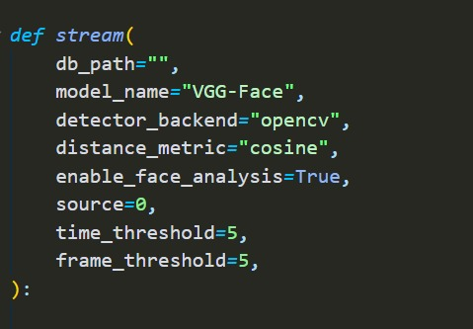

Figura 3.3.3 Función Stream

**Stream** es la función utilizada para llamar al metodo **analysis** en un video de tiempo real.

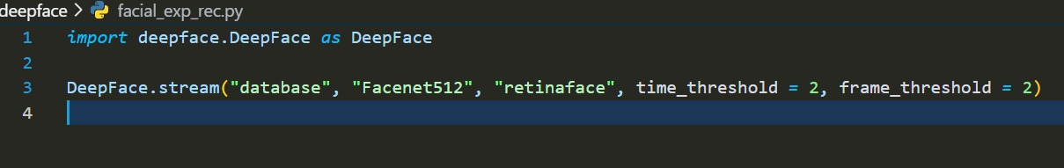

Figura 3.3.4 Este es el fragmento de código que se compila y ejecuta para hacer la identificación de emociones.

## Funcionalidad del Sistema

<Describir la funcionalidad del Sistema. Incluya una imagen por cada

funcionalidad del sistema. Debe explicar cada parte funcional por separado, es decir, cada imagen deberá estar acompañada de una explicación>.

<Puede incluir subtítulos 3.4.1, 3.4.2, etc. para estructurar mejor el punto de la funcionalidad>.

## Síntesis del Capítulo

En este capítulo 3 se realizó un análisis del sistema a partir de los requerimientos identificados en el punto 2.2.9. De éste análisis se diseñaron diagramas UML para la representación del sistema: diagramas de casos de uso, diagramas de cases y diagramas de secuencia. Así también, se describió la arquitectura. En relación a la arquitectura se especificó en qué capas se interviene en este proyecto de tesis. Finalmente, se presentaron los diferentes algoritmos desarrollados y la funcionalidad del sistema.

En el siguiente capítulo se aborda el diseño de la evaluación, los resultados y las discusiones.

# Evaluación, resultados y discusiones

## Diseño de la evaluación

La razón de ser de la investigación se fundamenta en la metodología aplicada y los resultados obtenidos. En este proyecto de investigación se evalúo la.... Así también se aplicaron pruebas de usabilidad.

El diseño de esta investigación se en marca, primero, en un estudio de caso, y segundo, en el tipo de investigación no experimental transeccional correlacional [¿?].

En este contexto, el estudio de caso investigado son los estudiantes de nivel superior de la FIM-UAS con necesidades de…

Por otra parte, la investigación es del tipo no experimental transeccional correlacional, esto significa que se registraron datos duros a través de diversos instrumentos de medición, cuestionarios. Los cuestionarios diseñados… (Anexo B) fueron aplicados directamente (auto-administrados) a un grupo de … estudiantes de la licenciatura en Ingeniería, considerando el uso del sistema …, todo desde un ambiente natural, para posteriormente hacer un análisis de datos. Para evaluar estos cuestionarios se aplicaron … (Anexo B).

Estos datos fueron recolectados, y posteriormente, se analizó la incidencia e interrelación entre las variables identificadas: … (d) usabilidad del sistema.

## Evaluación de …

<Describir la metodología de evaluación de la variable 1 para comprobar la hipótesis>.

.

## Discusión de los resultados

<Discutir los resultados encontrados. Debe considerar los dos aspectos. Si los resultados fueron los esperados y justificar ¿por qué?, o si fueron no esperados y justificar ¿por qué?>.

## Evaluación de …

<Describir la metodología de evaluación de la variable 2 para comprobar la hipótesis>.

## Discusión de los resultados

<Discutir los resultados encontrados. Debe considerar los dos aspectos. Si los resultados fueron los esperados y justificar ¿por qué?, o si fueron no esperados y justificar ¿por qué?>.

## Evaluación de la Usabilidad

Las pruebas de usabilidad buscan demostrar que una aplicación es fácil de usar. Esto sin duda permite validar si de verdad funciona la aplicación que se ha creado, y también, permite generar de un diagnóstico para la mejora de la aplicación en una siguiente evaluación. La escala de usabilidad de un sistema (SUS por sus siglas en inglés) permite medir la percepción de usabilidad del usuario. (Anexo C).

## Discusión de los resultados

Los resultados de las pruebas de usabilidad presentan...

<Discutir los resultados encontrados. Debe considerar los dos aspectos. Si los resultados fueron los esperados y justificar ¿por qué?, o si fueron no esperados y justificar ¿por qué?>.

# Conclusiones

En el desarrollo de este este proyecto de tesis titulado “nombre del proyecto” se pueden obtener las siguientes conclusiones:

1. Se realizó una revisión de conceptos sobre... y un análisis de trabajos de investigación relacionados con....
2. Se analizó el .., se definieron requerimientos y se documentó bajo UML.
3. Se desarrolló una nueva versión del sistema... con nuevas mejoras en los algoritmos de… y en las interfaces de usuario.
4. Se incorporó un....
5. Se evalúo la …
6. Se evaluó la usabilidad del sistema.

En general, se cubrieron los objetivos específicos propuestos en este trabajo de tesis. Hubo dificultades en las diferentes etapas del desarrollo del proyecto, pero los retos fueron superados.

Así también, se identificaron nuevas áreas de oportunidad para mejorar este trabajo:

* <Definir áreas de oportunidad>

Con este proyecto se aporta una herramienta que busca….

**Capítulo 6. Bibliografía**

<Todas las citas y referencias serán en formato APA. Vea el siguiente [enlace](https://bibliotecas.unam.mx/index.php/desarrollo-de-habilidades-informativas/como-hacer-citas-y-referencias-en-formato-apa)>.

# Anexos

**A. Diagramas UML…**

**B. Encuestas…**

**C. Encuesta de Usabilidad**

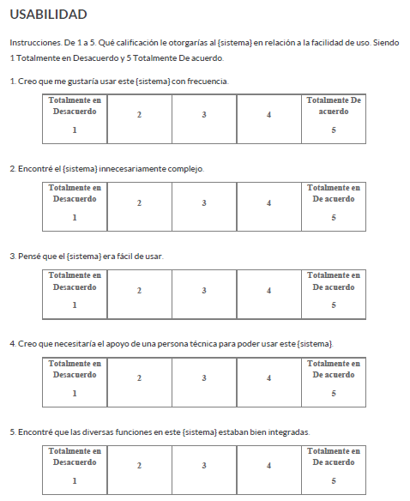

Figura C.4. Encuesta Usabilidad: Preguntas 1 a 5

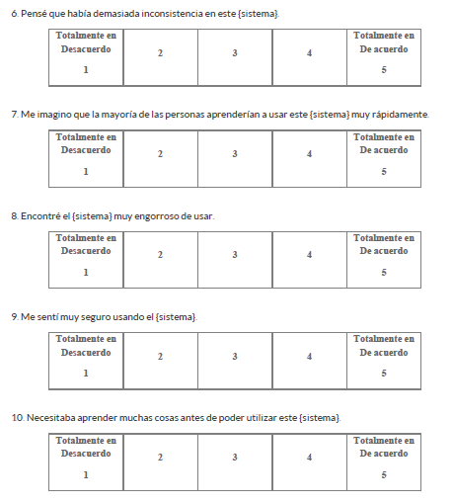

Figura C.5. Encuesta Usabilidad: Preguntas 6 a 10